设计说明文档

设计思路：设计一个类似于天气预报的app，这个app可以知道不同地方水质，目前市面上关于这类app比较少，由于现阶段的能力较低，所以只是设计出了一个可以查询水质的app，在未来，这款app可以进一步发展，甚至能成为一个保护水资源的app。

设计方法：

1. 设计登录介面

让用户可以通过注册，获得一个账号

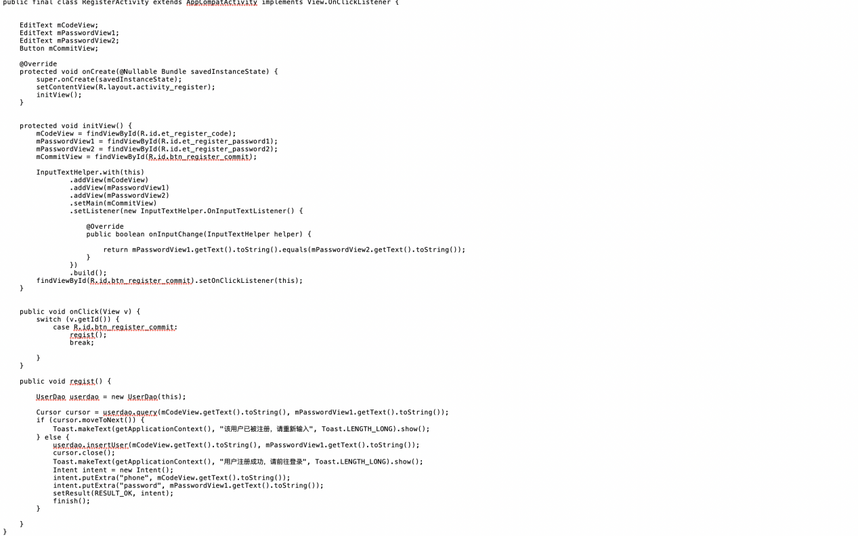

这是注册功能的主要代码。

注册好之后，输入账号密码即可登录

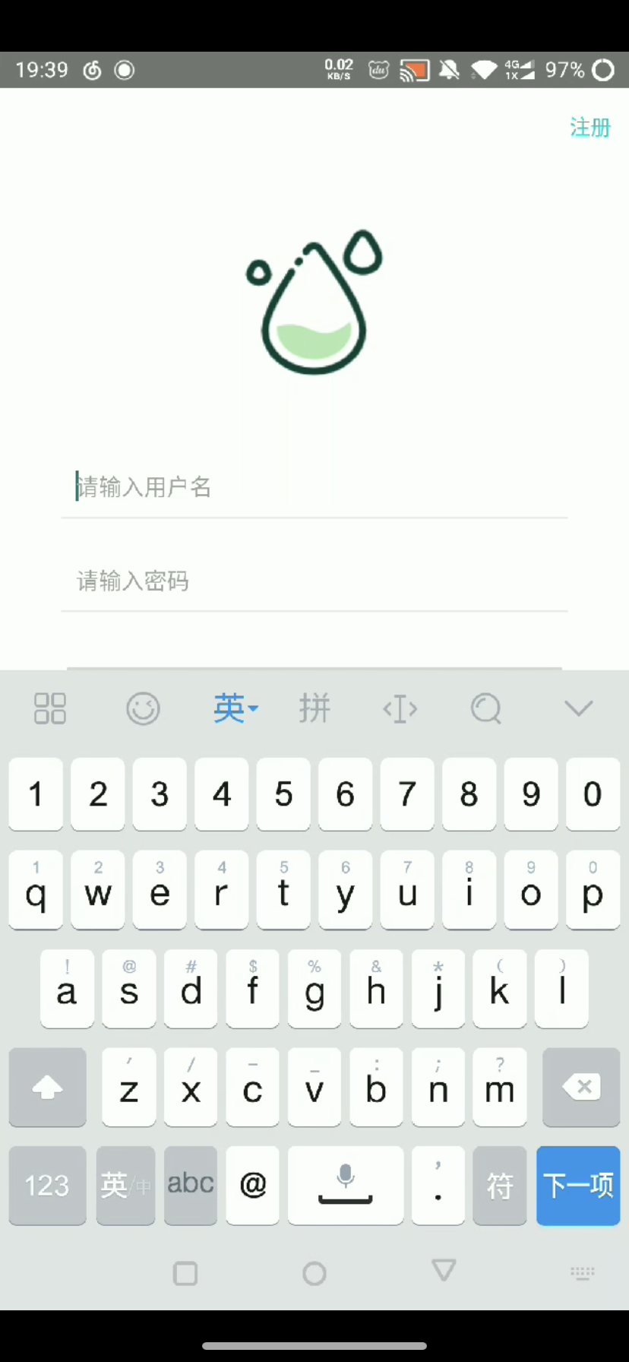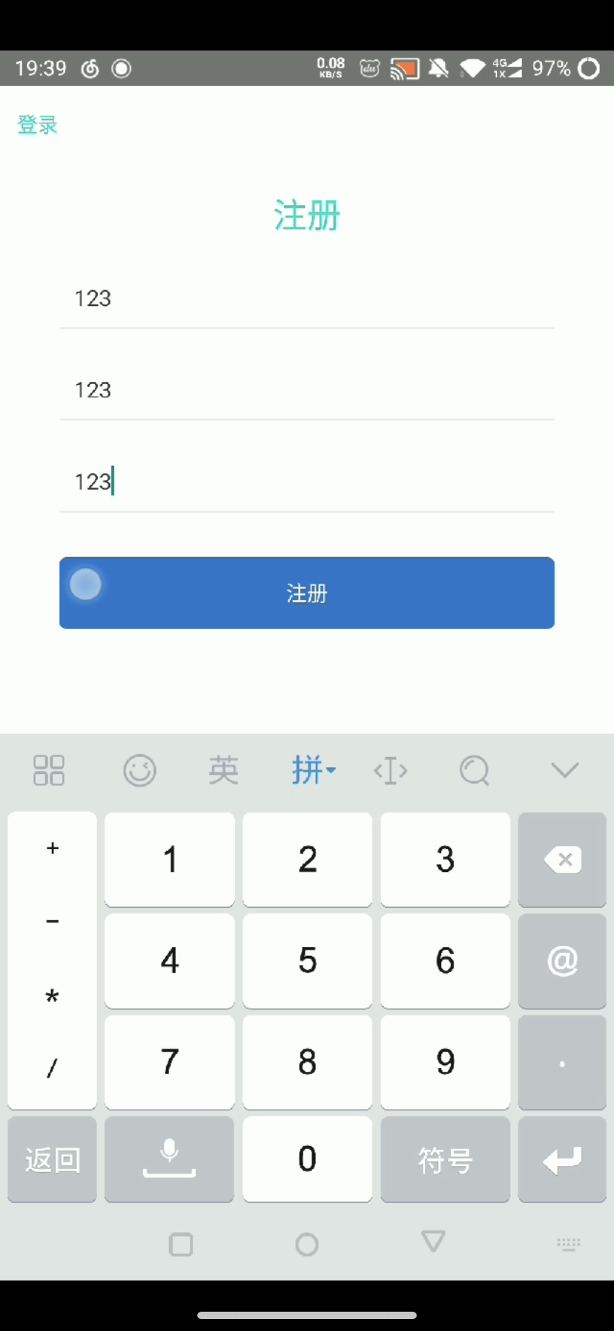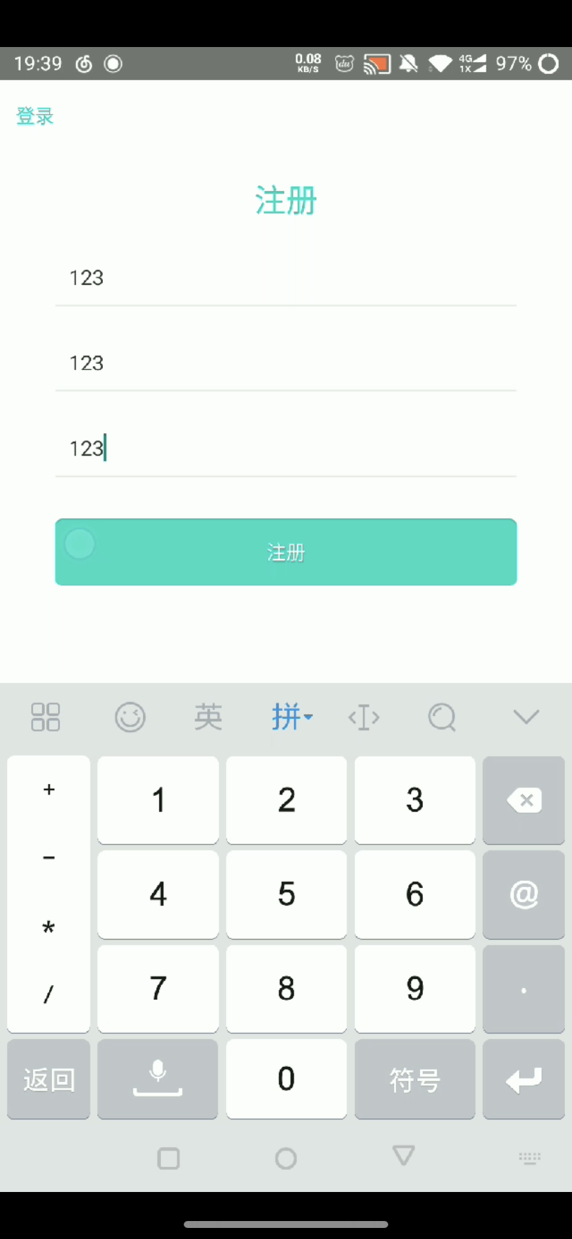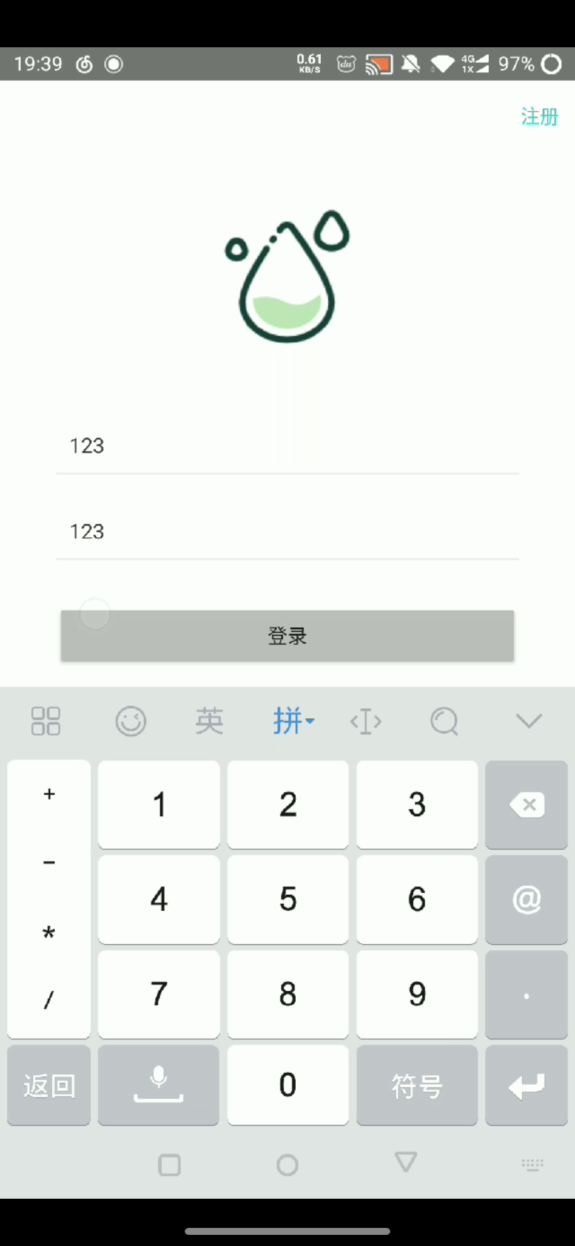

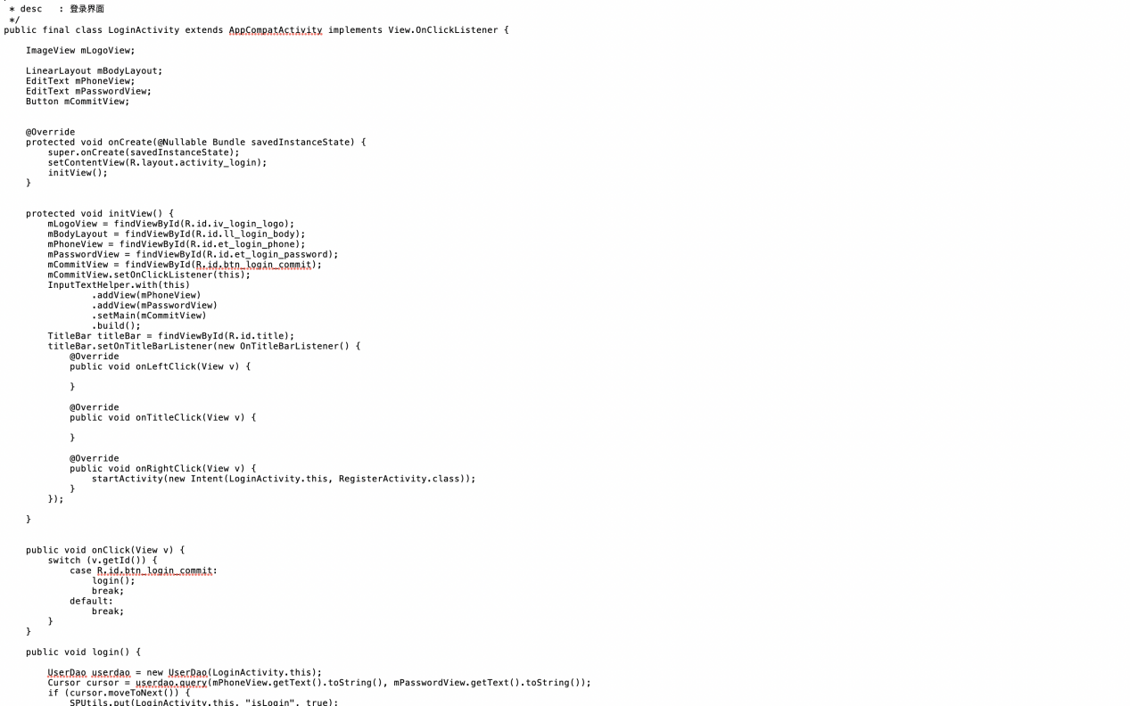

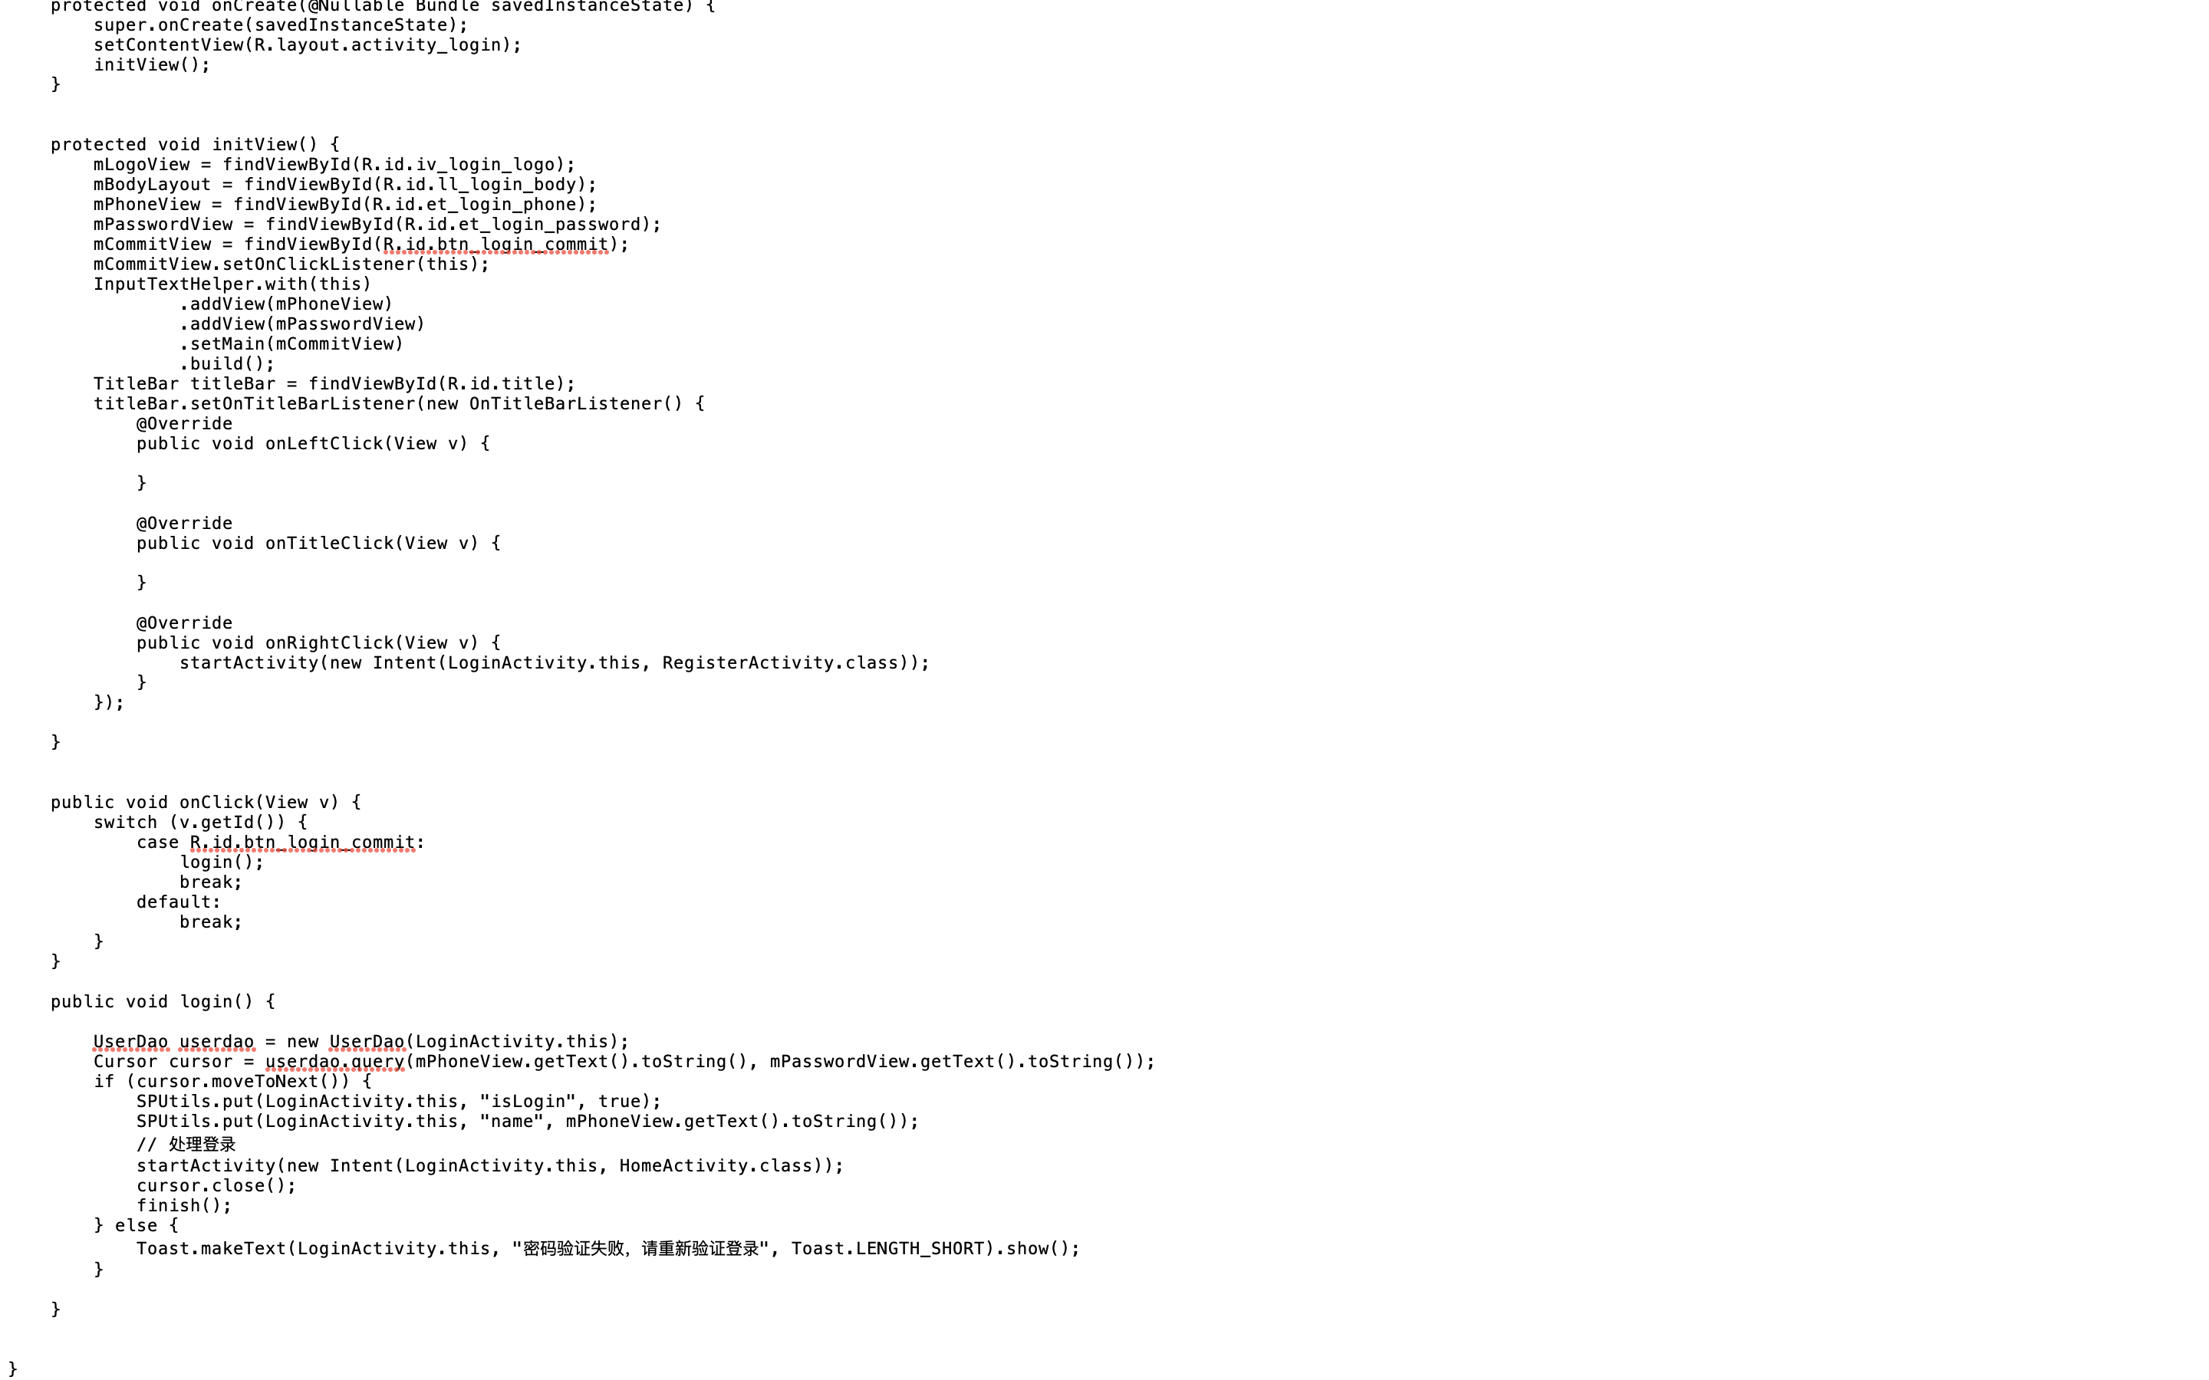忘记密码还可以进行重置：

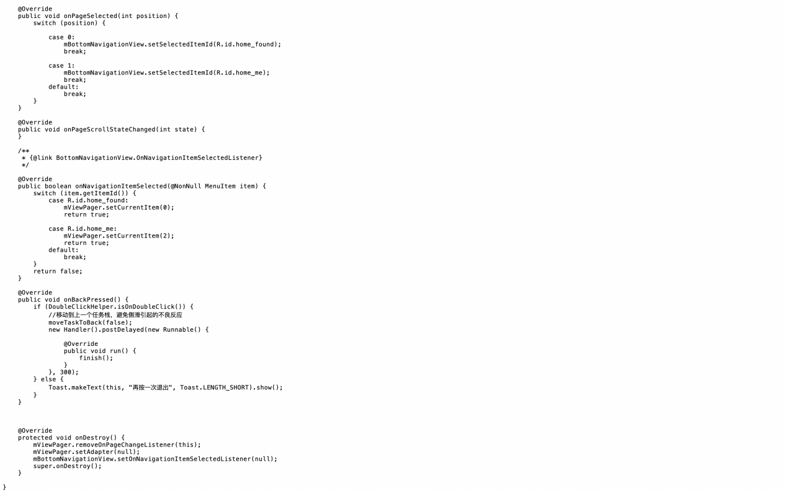退出用户账号

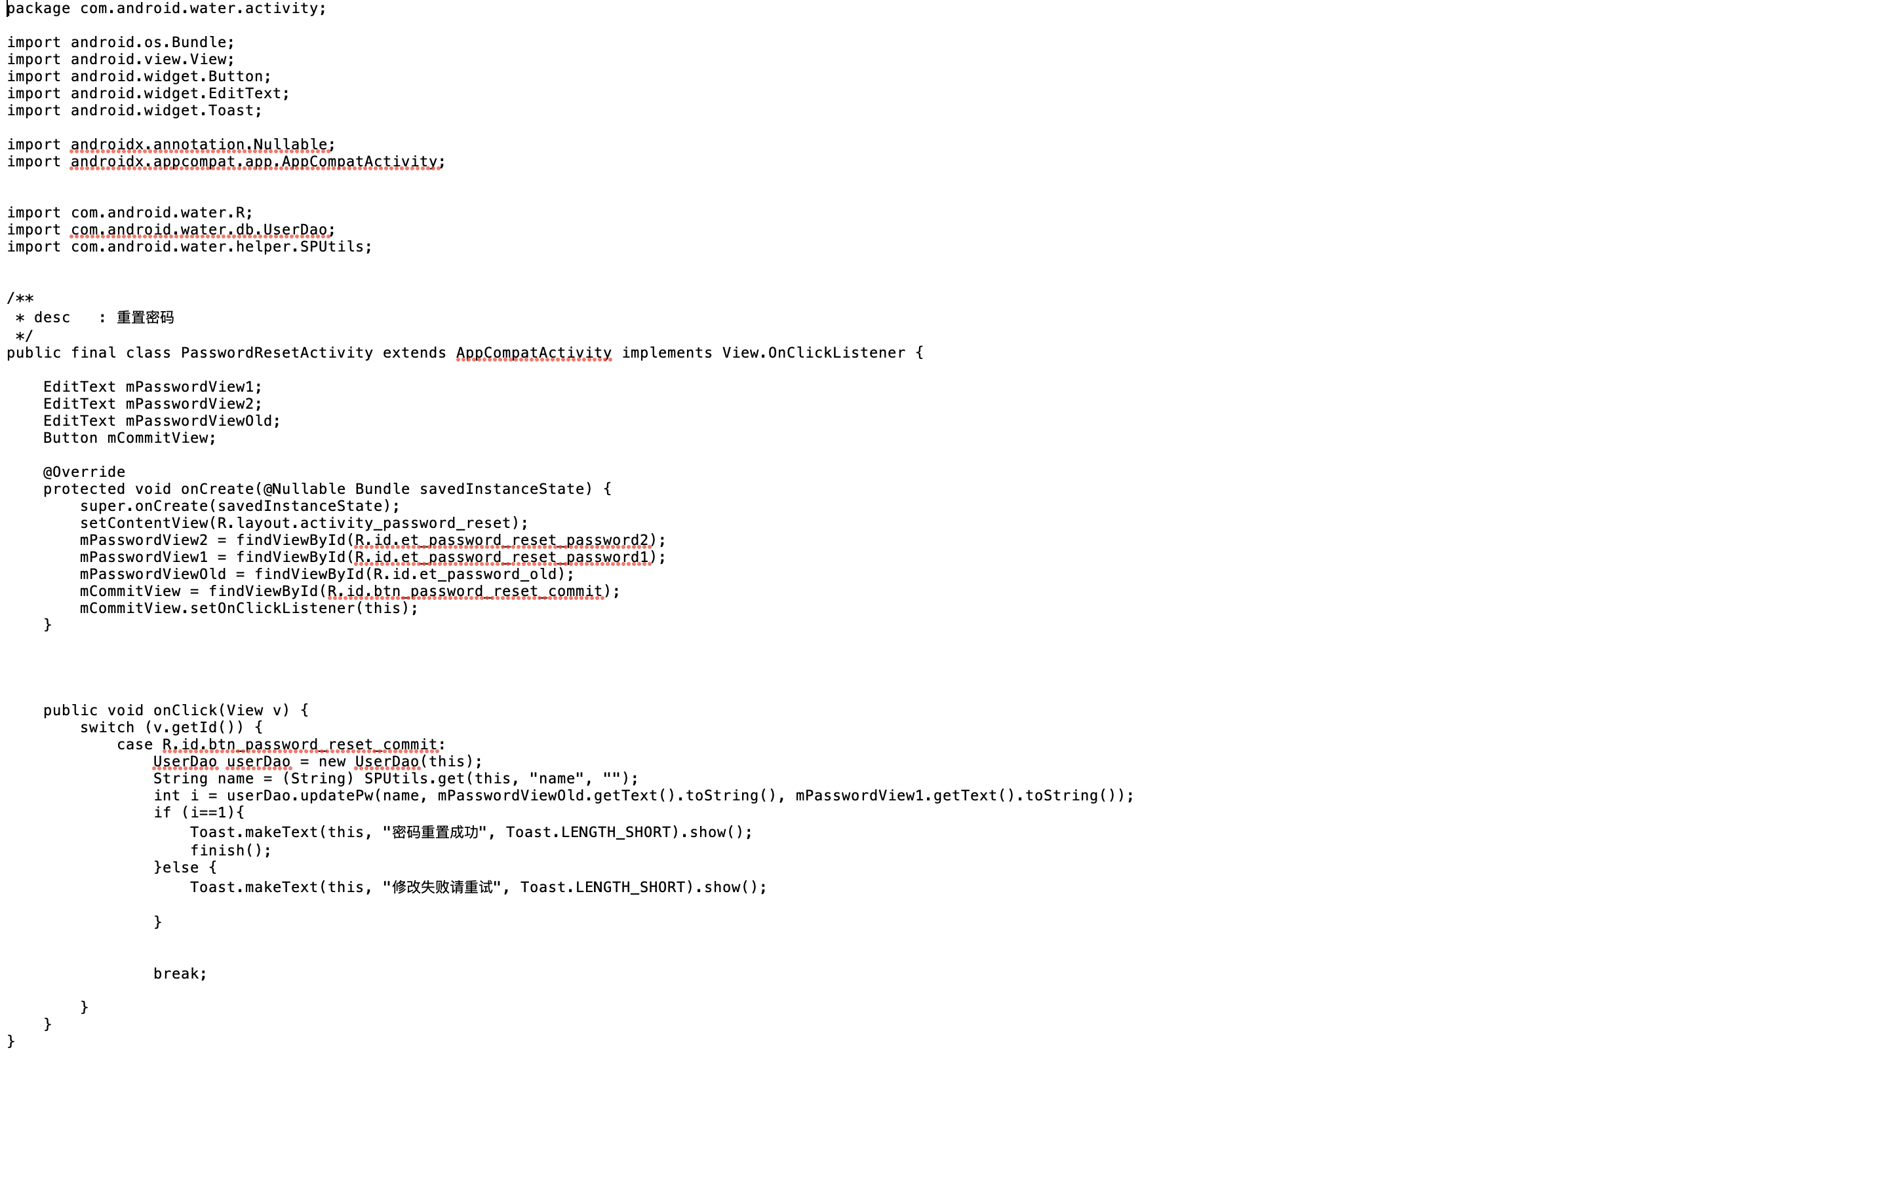

1. 主界面

介绍不同站点的水质情况

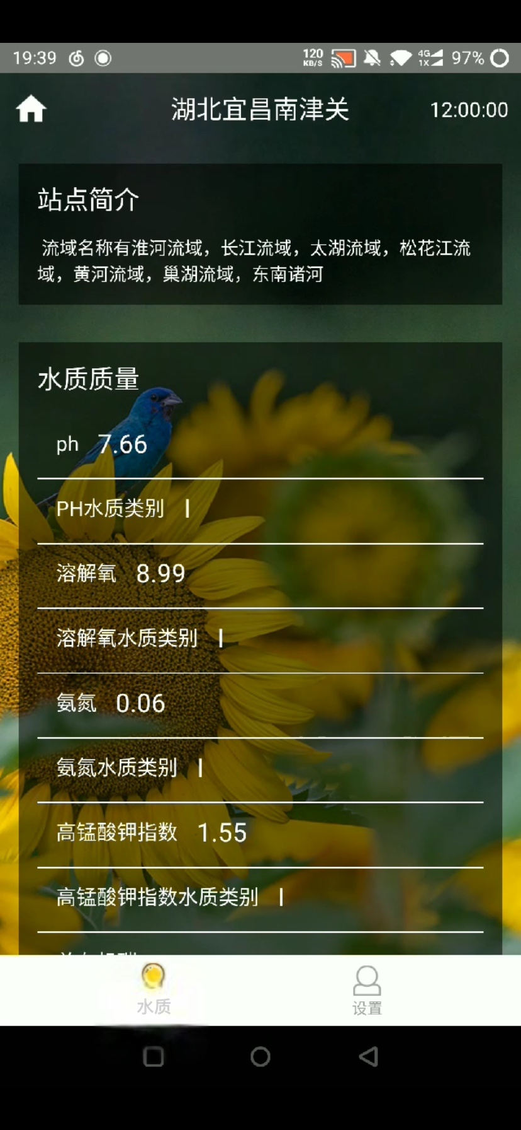

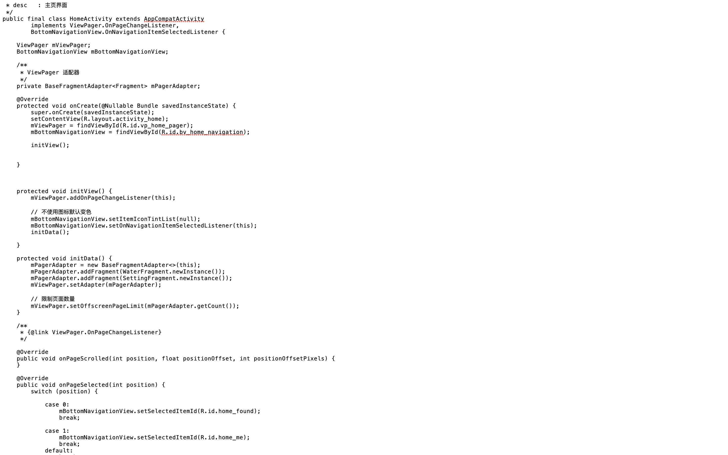

1. 搜索界面

可以搜寻不同站点，输入区域名称会显示出一系列的站点

